**Guía Nº13**

**Asignatura:** Lenguaje y comunicación **Curso:** 6º Básico

**Fecha:** 30 Junio al 10 Julio 2020 **Docente:** Paola Ortiz D. Prof. Diferencial

**Nombre de Alumno**: --------------------------------------------------------------------------------------------------------

**Objetivo de Aprendizaje**: OA 3: Leer y familiarizarse con un amplio repertorio de literatura para aumentar su conocimiento del mundo, desarrollar su imaginación y reconocer su valor social y cultural; por ejemplo.

OA 4: Analizar aspectos relevantes de las narraciones leídas para profundizar su comprensión:

A 6: Leer independientemente y comprender textos no literarios (cartas, biografías, relatos históricos, libros y artículos informativos, noticias, etc.)

**Contenido:** Conceptos aplicados en la unidad

**Objetivo de la clase:** Aplicar los conceptos y habilidades trabajados a lo largo de la unidad.

**Indicaciones generales:**

1-. **No olvides escribir tu nombre y tus apellidos con mayúscula en las guías.**

2-. Apóyate con un adulto y resuelve cada una de las actividades dadas.

3-. Si tienes dudas me puedes escribir a mi wsp +56994315560

**Retroalimentación:** Tienes una definición y un ejemplo del texto discontinúo para que te guíes.

**Fecha de envío**: Lunes 13 Julio 2020, por correo electrónico o el Miércoles 15 Julio 2020 en el colegio. (desde las 09:30 a las 13:00)

**Cómo y/o donde enviar a** [paolasoledado@gmail.com](mailto:paolasoledado@gmail.com) o asistir al establecimiento en la fecha antes descrita y entregarlo a la docente Paola Ortiz D.

* En la siguiente actividad, deberás colocar para que se usan estas onomatopeyas o el sonido que corresponda cada una.

 ____________________________________________________

__________________________________________________

 _______________________________________________________

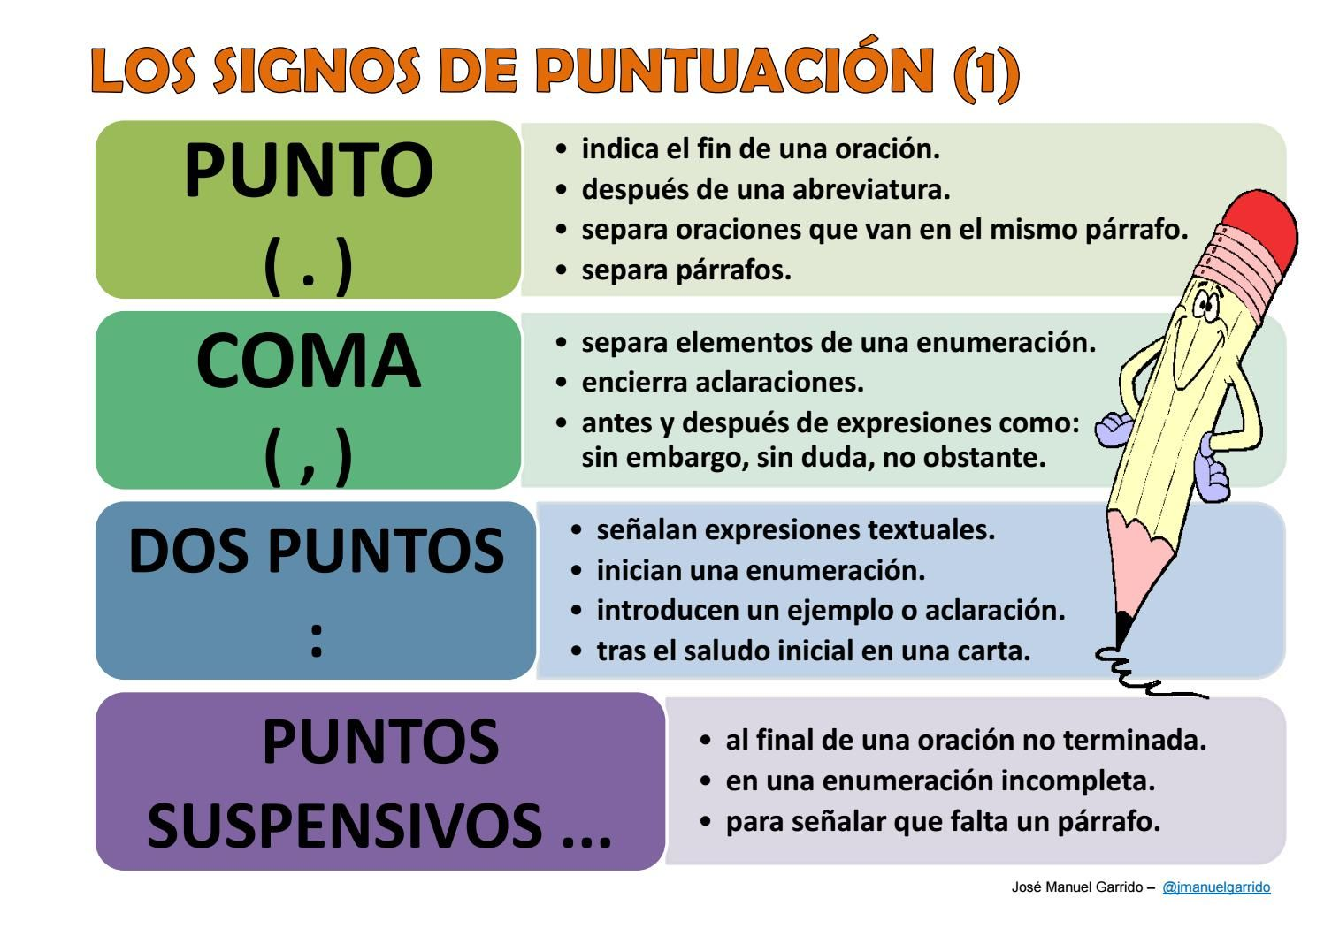

1. ¿Cuándo debemos utilizar los puntos suspensivos (…) ?, explica con tus palabras.

________________________________________________________________________________________________________________________________________________________

1. ¿Para que utilizamos las comas (,) ?, explica con tus palabras.

________________________________________________________________________________________________________________________________________________________

1. ¿En qué ocasión se utilizan los dos puntos (:)?, explica con tus palabras.

________________________________________________________________________________________________________________________________________________________

1. Finalmente, para que nos sirven los puntos (.) y en que ocasiones los utilizamos, explica.

________________________________________________________________________________________________________________________________________________________

Tiket de salida

De todo lo que hicimos en esta actividad, ¿de qué te acordabas?

¿Qué fue lo más complicado? ¿Por qué?